CR— TP 2 (Partie 2)
Exercice 2 : Classification binaire d'images chat vs chien par transfert learning1.
1. Objectif de l'exercice
L'objectif de cet exercice est de développer un modèle de classification binaire capable de distinguer des images de chats et de chiens, en utilisant le transfert learning avec plusieurs architectures pré-entraînées sur ImageNet (VGG16, MobileNetV2, ResNet50, EfficientNetB0), afin de comparer leurs performances.

2. Préparation des données
• Chargement du dataset "cats_vs_dogs" via TensorFlow Datasets (TFDS).
• Redimensionnement de toutes les images à 224×224 pixels et normalisation des pixels entre 0 et 1.
• Division du dataset en trois ensembles : entraînement, validation et test (proportions adaptées, un sous-échantillon du dataset complet a été utilisé pour accélérer l'entraînement sur Google Colab).
• Mise en batch (BATCH_SIZE = 16) et optimisation du pipeline avec prefetch pour accélérer le chargement des données.
Une vérification visuelle a été effectuée pour confirmer que les images et leurs labels (cat/dog) correspondaient bien après le prétraitement, comme illustré ci-dessous :
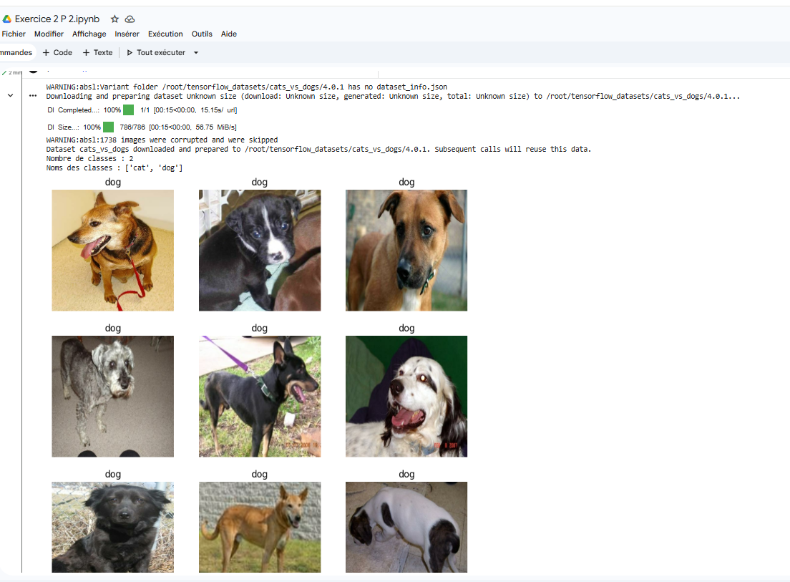
Image 1 — Téléchargement et chargement du dataset Cats vs Dogs, avec vérification visuelle des images et de leurs labels
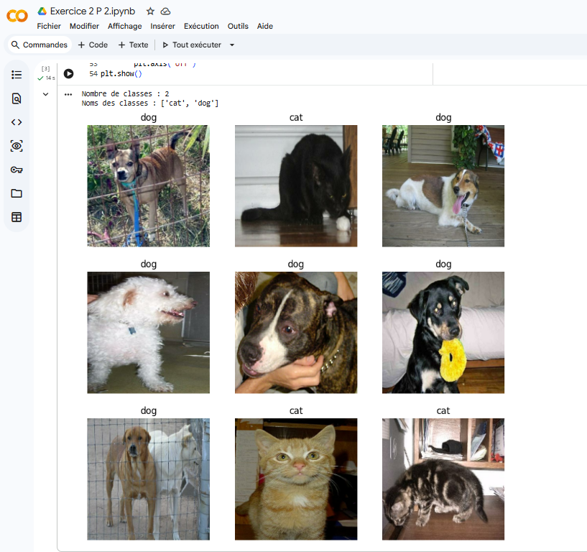
Image 2 — Vérification du nombre de classes et des noms des classes (cat/dog)
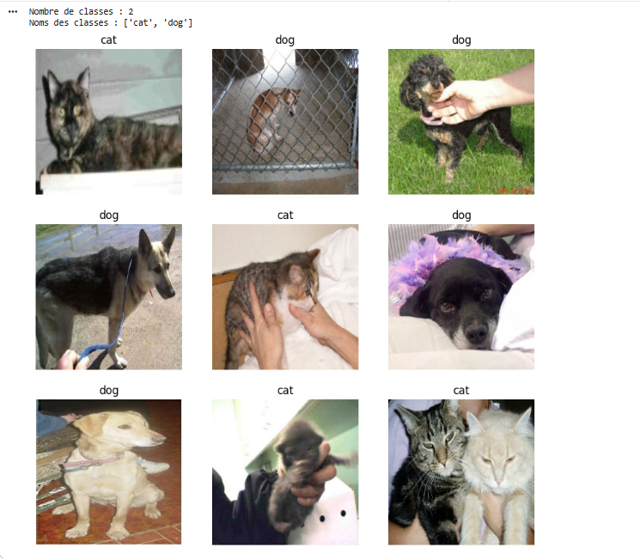
Image 3 — Confirmation finale des classes du dataset avant la suite du traitement

3. Choix et construction des architectures
• Quatre architectures pré-entraînées sur ImageNet ont été utilisées : VGG16, MobileNetV2, ResNet50 et EfficientNetB0.
• Pour chaque modèle, les couches convolutionnelles ont été gelées (trainable = False) afin de conserver les features déjà apprises sur ImageNet.
• Une tête de classification a été ajoutée par-dessus : GlobalAveragePooling2D, une couche Dense(128, activation='relu'), un Dropout(0.3), puis une couche de sortie Dense(1, activation='sigmoid') adaptée à la classification binaire.
• Chaque modèle a été compilé avec l'optimiseur Adam (learning rate = 1e-4) et la fonction de perte binary_crossentropy.
Le code ci-dessous construit le dictionnaire des architectures et instancie chaque modèle :
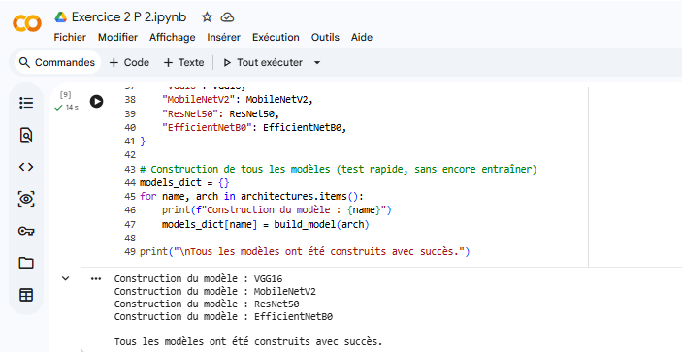
Image 4 — Code de construction des quatre architectures (dictionnaire architectures et boucle de construction)
Le téléchargement des poids pré-entraînés ImageNet pour chaque architecture s'effectue automatiquement au premier appel :
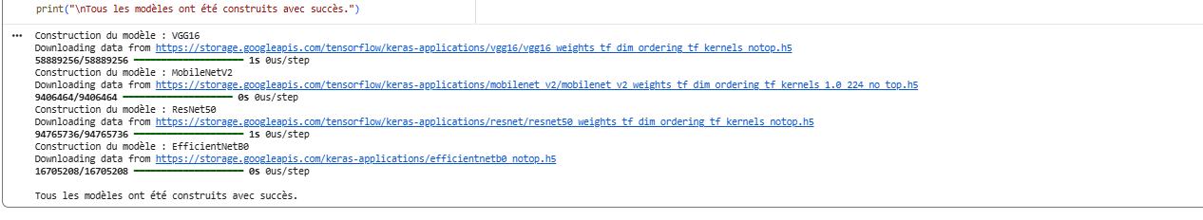
Image 5 — Téléchargement des poids ImageNet pré-entraînés pour VGG16, MobileNetV2 et ResNet50
Avant l'entraînement, chaque modèle dispose de son propre pipeline de préparation des données (préprocessing spécifique + augmentation) ainsi que des callbacks EarlyStopping et ModelCheckpoint :
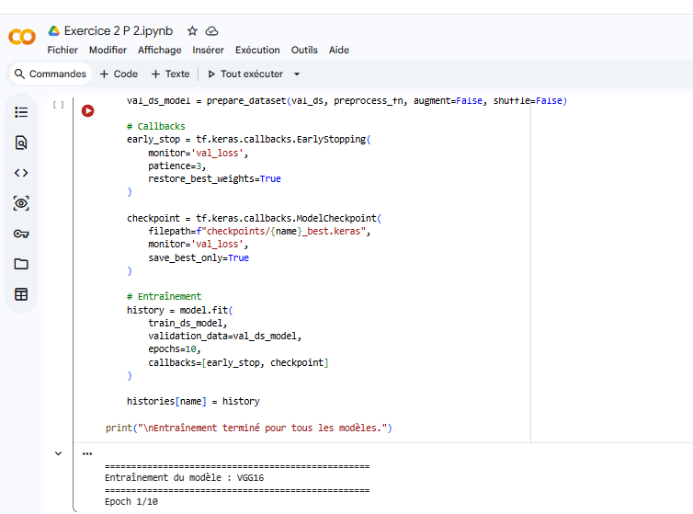
Image 6 — Préparation du dataset par modèle et définition du callback EarlyStopping

4. Entraînement des modèles
• Application d'une data augmentation (flip horizontal, rotation, zoom) uniquement sur le jeu d'entraînement, pour réduire le risque de surapprentissage.
• Utilisation du préprocessing spécifique à chaque architecture (preprocess_input propre à VGG16, MobileNetV2, ResNet50 et EfficientNetB0).
• Callbacks EarlyStopping (patience=3, restauration des meilleurs poids) et ModelCheckpoint pour sauvegarder automatiquement le meilleur modèle.
• Chaque modèle a été entraîné individuellement (et non tous simultanément) afin de limiter la consommation de mémoire vive sur l'environnement Google Colab.
Les résultats obtenus en fin d'entraînement (accuracy et loss sur validation) montrent une convergence satisfaisante pour les quatre modèles, comme illustré ci-dessous :
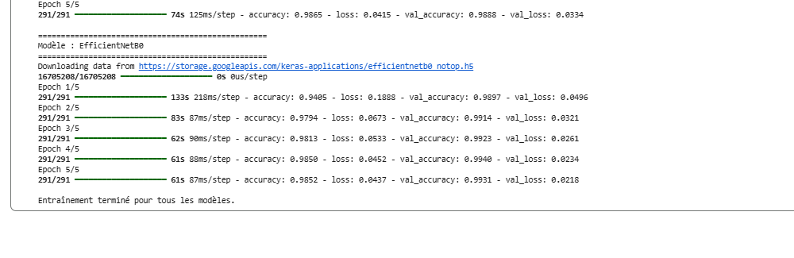
Image 7 — Suivi de l'entraînement (epochs, accuracy et loss) pour l'ensemble des modèles

5. Évaluation sur le jeu de test
Les métriques suivantes ont été calculées sur le jeu de test pour chacun des quatre modèles :
Modèle | Accuracy | Precision | Recall | F1-Score | AUC
VGG16 | 0.9802 | 0.9845 | 0.9761 | 0.9803 | 0.9981
MobileNetV2 | 0.9871 | 0.9914 | 0.9830 | 0.9872 | 0.9989
ResNet50 | 0.9897 | 0.9832 | 0.9966 | 0.9898 | 0.9995
EfficientNetB0 | 0.9923 | 0.9898 | 0.9949 | 0.9924 | 0.9994

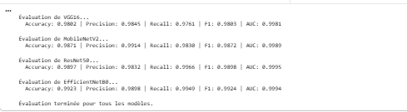
Image 8 — Résultats d'évaluation affichés dans le notebook
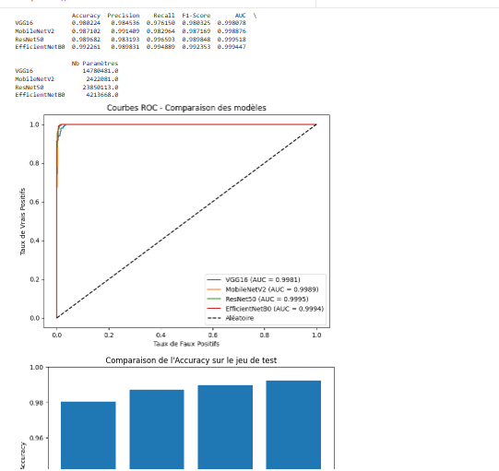
Image 9 — Tableau comparatif complet, courbes ROC et comparaison de l'accuracy sur le jeu de test
Le modèle EfficientNetB0 obtient les meilleurs résultats globaux (accuracy = 0.9923, F1-score = 0.9924, AUC = 0.9994), suivi de près par ResNet50. VGG16 obtient les résultats les plus faibles parmi les quatre architectures testées, bien que restant très performant dans l'absolu.

6. Analyse
Erreurs de classification :
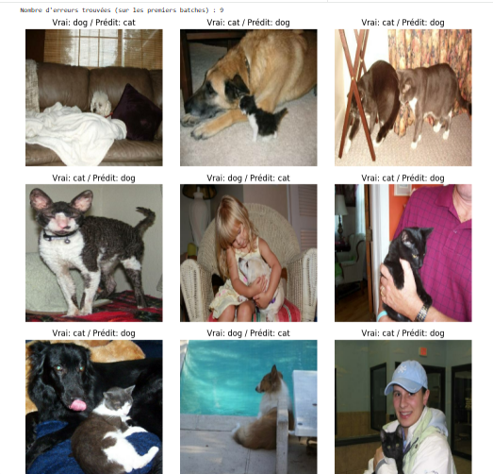
Image 10 — Exemples d'images mal classées (vrai label vs label prédit)
Les erreurs observées concernent principalement des cas ambigus : animaux partiellement cachés, postures inhabituelles, ou présence simultanée d'un chat et d'un chien dans la même image. Ces cas illustrent les limites intrinsèques du dataset plutôt qu'une faiblesse spécifique d'un modèle.
Propositions d'améliorations face à ces erreurs :
• Fine-tuning partiel : dégeler les dernières couches convolutionnelles des modèles de base (au lieu de les garder entièrement gelées) et les réentraîner avec un taux d'apprentissage très faible, afin d'adapter les features pré-entraînées aux spécificités du dataset chats/chiens.
• Nettoyage du dataset : retirer ou ré-étiqueter les images ambiguës (animal à peine visible, deux animaux présents simultanément), qui constituent une source d'erreur difficilement évitable pour n'importe quel modèle.
• Augmentation de données plus poussée : ajouter des variations de luminosité, de contraste ou des recadrages aléatoires, en complément du flip/rotation/zoom déjà appliqués, pour mieux généraliser sur des postures et cadrages inhabituels.
• Utilisation d'un jeu d'entraînement plus large : le sous-échantillon de 20% du dataset complet utilisé ici (pour des raisons de temps de calcul sur Colab) pourrait être étendu à 100% pour améliorer encore la robustesse des modèles.
• Ensembling : combiner les prédictions de plusieurs modèles (par exemple EfficientNetB0 et ResNet50, les deux plus performants) par vote ou moyenne des probabilités, afin de réduire les erreurs individuelles de chaque architecture.
Comparaison précision / vitesse d'inférence / taille des modèles :
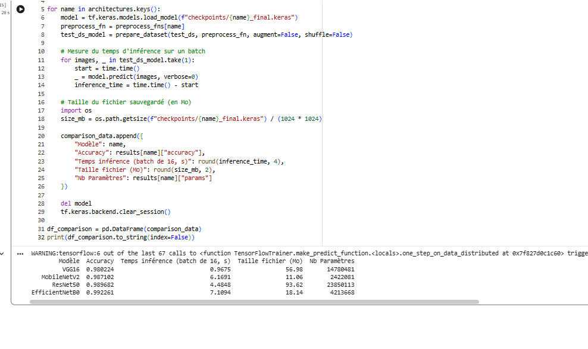
Image 11 — Comparaison de l'accuracy, du temps d'inférence, de la taille du fichier et du nombre de paramètres
MobileNetV2 se distingue par sa légèreté (11,06 Mo, 2,42 millions de paramètres), ce qui en fait un bon compromis pour un déploiement sur des appareils à ressources limitées. EfficientNetB0 offre le meilleur compromis entre précision et taille. ResNet50 est le modèle le plus lourd (93,62 Mo) pour une performance proche des deux précédents. VGG16, bien que plus ancien, reste compétitif mais moins efficace que les architectures plus récentes.
Visualisation des feature maps :
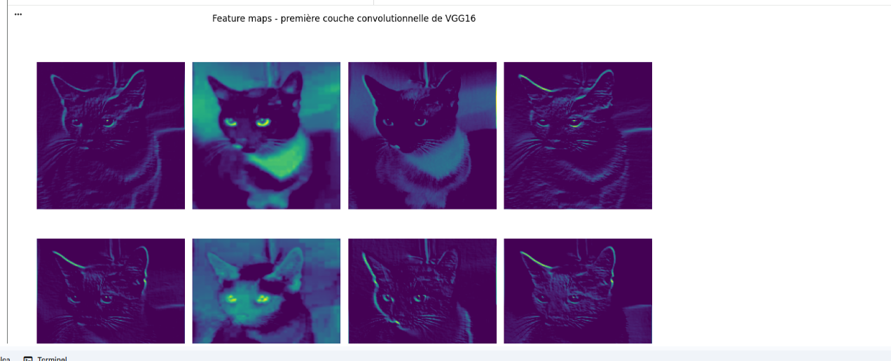
Image 12 — Feature maps de la première couche convolutionnelle de VGG16
La première couche convolutionnelle de VGG16 détecte des caractéristiques de bas niveau : contours du visage, zones de fort contraste (yeux), et transitions de texture entre le pelage et l'arrière-plan. Ces détecteurs élémentaires servent de base aux couches plus profondes pour construire des représentations plus abstraites de l'image.

7. Conclusion
La réalisation de l’exercice a permis de mettre en évidence quatre architecture de transfert learning pour une tâche de classification binaire. Les quatre modèles atteignent des performances très élevées (accuracy > 98%), avec EfficientNetB0 en tête sur la majorité des métriques. Le choix du modèle final dépendrait du contexte d'utilisation : EfficientNetB0 pour la meilleure précision globale, ou MobileNetV2 si la légèreté et la vitesse d'inférence sont prioritaires (par exemple pour un déploiement mobile).

